Galaxy Campus Hadir di Jakarta, Bandung, dan Surabaya! Bawa Kecanggihan AI yang Dukung Produktivitas Anak Muda

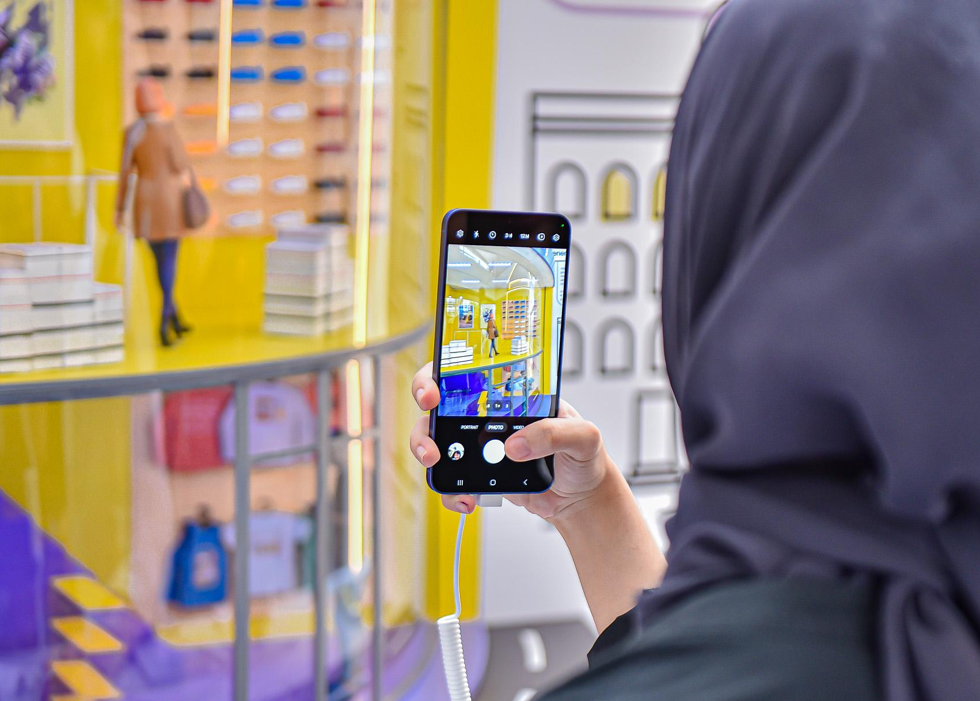
Galaxy Campus siap memberikan pengalaman mobile AI paling mengesankan bagi mahasiswa di lima universitas ternama di Indonesia!
Jakarta, 21 Februari 2024 - Pesatnya perkembangan teknologi, khususnya di kalangan mahasiswa telah mendorong era society 5.0 saat ini. Kini proses belajar, produktif, hingga pengembangan hobi sangat berdampingan dengan teknologi itu sendiri. Salah satu yang sangat populer saat ini dan memberikan kemudahan adalah AI. Samsung Electronics Indonesia pun telah resmi memperkenalkan Galaxy AI lewat Galaxy S24 Series tahun ini dan terus berkomitmen untuk mendekatkan kehebatan-kehebatan teknologi ini kepada kalangan Gen Z serta millennial di seluruh Indonesia.
Hal tersebut dilakukan dengan menghadirkan Galaxy Campus yang menghadirkan pengalaman Galaxy AI secara langsung mulai 19 Februari dan akan terus berlanjut hingga 28 Maret 2024 mendatang. Akan ada lima kampus di tiga kota besar di Indonesia yaitu Jakarta, Bandung dan Surabaya yang akan Samsung datangi sehingga mahasiswa di sana dapat merasakan langsung experience terbaik dari Galaxy S24 Series yang telah membuka era baru mobile AI di Indonesia.
“AI terus menjadi sesuatu yang populer dan bermanfaat di kalangan anak muda Gen Z, dan millennial. Apalagi bagi mereka di kalangan mahasiswa, tentunya perkembangan teknologi harus terus diikuti dan menjadi bagian dari gaya hidup sehari-harinya, mulai dari mengerjakan tugas, hingga melakukan hobi bahkan mendukung mereka yang ingin membuka kesempatan lebih dengan berkomunikasi dengan lebih banyak orang di luar Indonesia. Kebutuhan itu terjawab dengan kehadiran Galaxy AI di Galaxy S24 Series yang punya segudang fitur terbaik mulai dari Transcript Assist, Note Assist, Browsing Assist, Circle to Search with Google, Live Translate hingga Photo Assist yang akan mendukung mereka. Untuk itu, Samsung menghadirkan Galaxy Campus yang bisa menjadi momentum yang tepat untuk para mahasiswa berkenalan lebih jauh dengan potensi dan peluang baru yang hadir melalui Galaxy AI yang hadir di sebuah smartphone yang selalu dekat dengan mereka,” kata Verry Octavianus, MX Product Marketing Senior Manager Samsung Electronics Indonesia.
Penasaran kamu bisa ngapain aja di Galaxy Campus ini? Yuk cari tahu keseruannya:
Sharing knowledge bareng idola yang sudah lebih dulu jatuh cinta dengan Galaxy AI

Galaxy Campus menjadi ajang bagi para mahasiswa bertemu dengan idola-idola mereka yang berasal dari berbagai industri dan memiliki kehebatannya masing-masing. Di sini, para mahasiswa bisa berbagi dan mendengarkan cerita-cerita inspiratif dari idola mereka yang menggunakan Galaxy S24 Series sebagai smartphone andalannya.

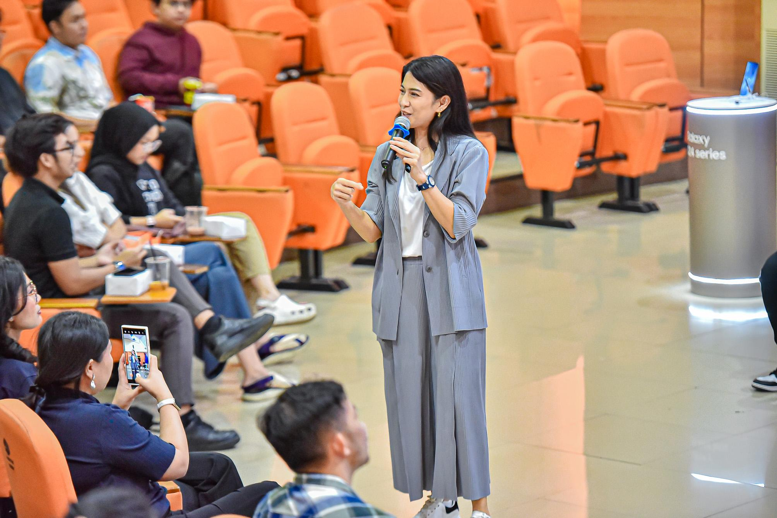
Ada Dian Sastrowardoyo di Galaxy Campus untuk sharing knowledge bareng mahasiswa dan berbagi cerita inspiratif sehari-hari

Mulai dari Dian Sastrowardoyo yang suka dengan Transcript Assist karena bisa menjadi lifehack baru baginya, untuk mengevaluasi materi-materi kuliah yang dibawakannya. Kamu pun bisa menerapkannya dalam keseharian kamu, apalagi buat kamu yang kesehariannya gemar mencatat semua pemaparan dosen untuk kemudian dibaca ulang setelah kuliah selesai. Kebiasaan tersebut kini bisa lebih efisien dengan memanfaatkan fitur Transcript Assist. Cara menggunakan fitur ini sangat mudah dan praktis, kamu hanya perlu merekam setiap pemaparan dosen menggunakan Galaxy S24 Series. Setelah itu, kamu bisa mengubah audio tersebut menjadi teks atau tulisan. Jadi Galaxy S24 Series akan bantu kamu yang jadi lebih mudah mencatat materi kuliah, bisa memiliki opsi untuk memeriksa kembali hasil catatannya, dan nggak perlu khawatir akan ada bagian yang terlewat.

Lalu, akan hadir juga Raymond Chin yang memanfaatkan fitur Live Translate untuk menjalin kolaborasi dengan rekan bisnis internasionalnya. Melalui fitur ini, dia bisa berkomunikasi lintas bahasa ke 13 bahasa saat ini, dan nantinya Bahasa Indonesia pun akan segera ditambahkan, loh. Jadi, bagi kamu yang punya impian untuk melanjutkan kuliah atau kerja ke luar negeri atau mau memulai bisnis sejak dini dengan dunia luar, Galaxy AI menjadi solusi untuk kamu bisa menggapai itu tanpa perlu takut terkendala bahasa. Berkat fitur Live Translate, Chat Assist dan Interpreter, kini kamu bisa lebih efektif menerjemahkan setiap percakapan baik itu langsung melalui telepon, teks dalam pesan, ataupun langsung dari Galaxy S24 Series kamu. Fitur ini memanfaatkan konsep AI on-device sehingga kamu tidak perlu menggunakan koneksi internet ataupun aplikasi tambahan untuk bisa merasakan kehebatan penerjemah pintar ini.

Tidak hanya sebagai alat pembelajaran, Galaxy AI pun bisa menjadi pendamping hobi kamu dan meningkatkan keterampilan pribadi kamu. Seperti Jerome Polin yang jatuh cinta dengan kapabilitas Photo Assist dan Nightography di Galaxy S24 Ultra, yang membuatnya lebih mudah dan efisien ketika membuat konten. Dengan fitur ini, kamu bisa menghasilkan foto layaknya menggunakan kamera profesional, hanya dengan beberapa klik, kamu bisa melakukan next-level photo editing, seperti retouch resize hingga menambahkan tanpa membutuhkan aplikasi tambahan.

Para public figure ini juga akan membagikan cerita dan pengalaman-pengalamannya memanfaatkan teknologi Galaxy AI yang ada di Galaxy S24 Series mereka masing-masing. Dengan begitu, para mahasiswa yang datang ke Galaxy Campus bisa mendapat inspirasi baru dalam memanfaatkan teknologi AI dan membuatnya terus produktif.

Join ke new era of Mobile AI di spot-spot terbaik kampus kamu!
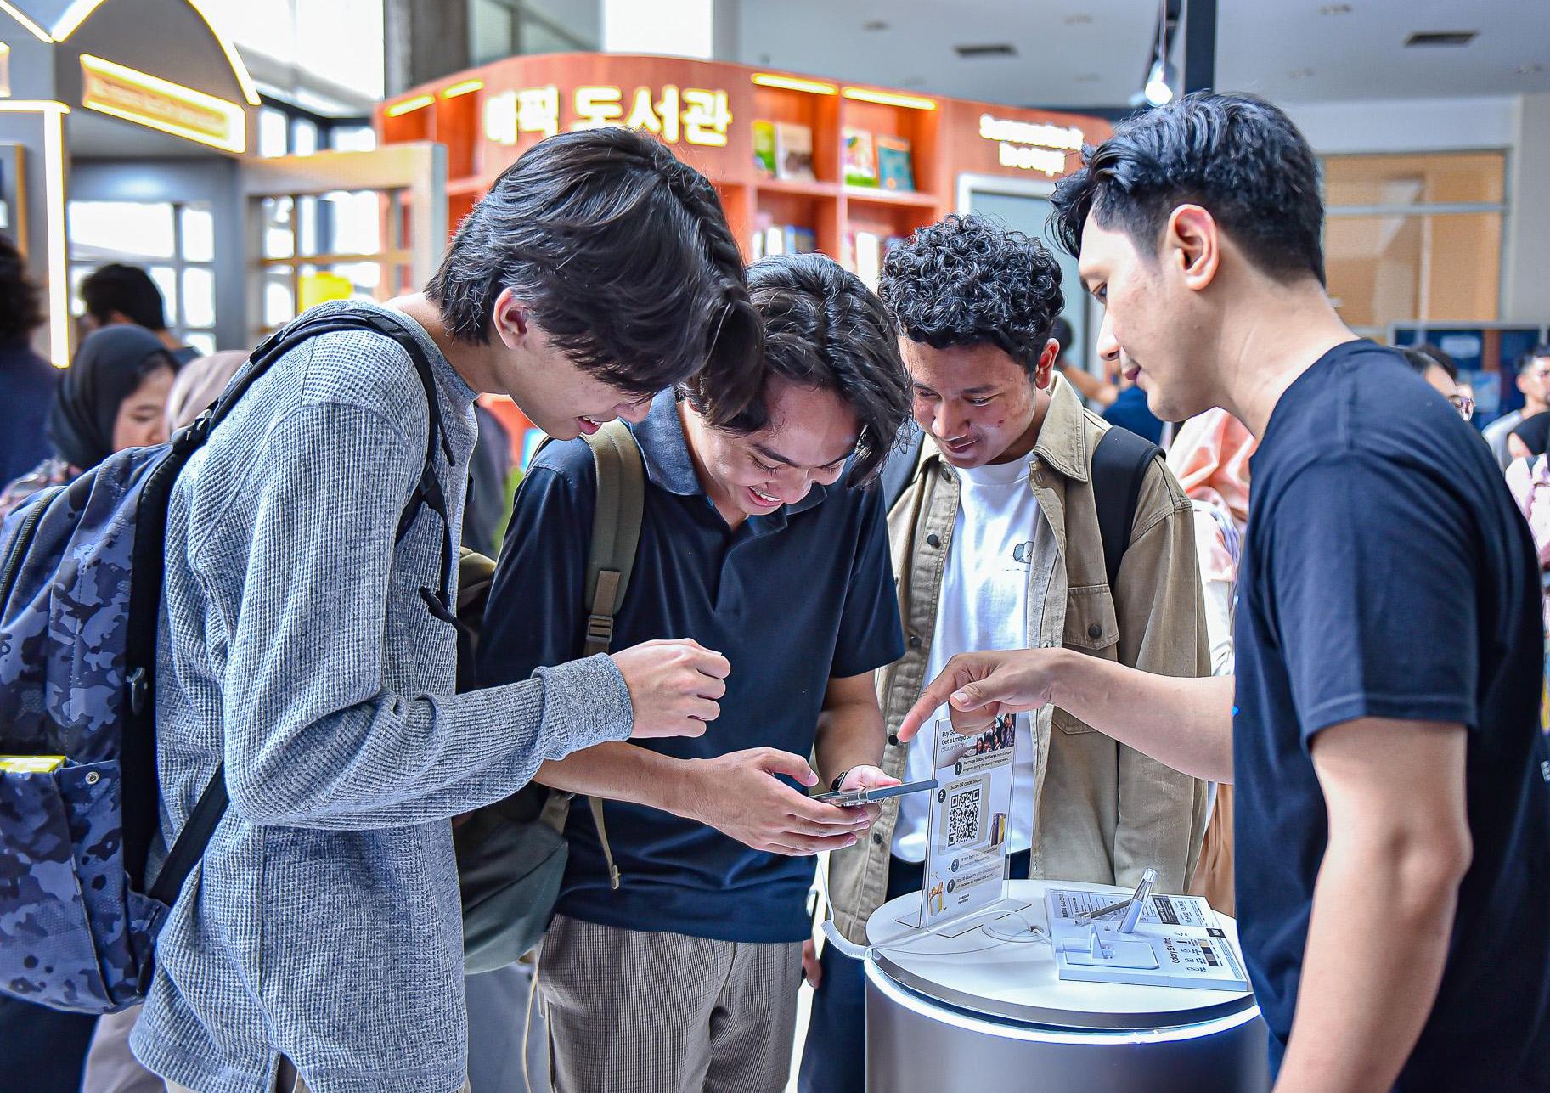
Di Galaxy Campus mahasiswa bisa menemukan berbagai spot untuk merasakan experience menggunakan Galaxy AI yang mengesankan
Sambil sharing knowledge bersama para team Galaxy yang juga idola kalangan Gen Z, selama Galaxy Campus berlangsung kamu juga bisa mencoba langsung pengalaman berbagai fitur AI yang tersedia di Galaxy S24 Series. Ada banyak spot epic yang bisa kamu cobain yang bisa bikin kamu nggak FOMO lagi dengan kehebatan Galaxy AI yang belakangan ini ramai diperbincangkan.
Kamu bisa mencoba mulai dari fitur AI yang pastinya bermanfaat banget buat mahasiswa, yakni Transcript Assist, Browsing Assist dan Note Assist dengan dibalut pengalaman seperti berada di Starfield Library, Korea. Terdapat juga spot untuk mencoba fitur Circle to Search with Google, Chat Assist, dan Interpreter secara langsung. Selain itu, akan ada spot yang berisi miniatur atau diorama untuk kamu bisa mencoba AI Photo Assist hingga Nightography dengan sangat mudah.
Melalui Galaxy Campus ini, Samsung menyulap setiap spot terbaik di kampus kamu sehingga menjadi area-area yang menyuguhkan teknologi AI mutakhir terbaik. Dengan begitu, para mahasiswa ataupun anak muda yang datang ke sana bisa mendapat inspirasi dan referensi terbaru mengenai cara-cara untuk memanfaatkan teknologi masa kini dengan sangat praktis dan mudah. Ini sebabnya mengapa Galaxy Campus jadi kesempatan menarik untuk kamu menjelajahi kehebatan Galaxy AI dari Samsung.

Yuk, langsung rasakan keseruan pakai Galaxy AI di Kota Kamu sekarang!

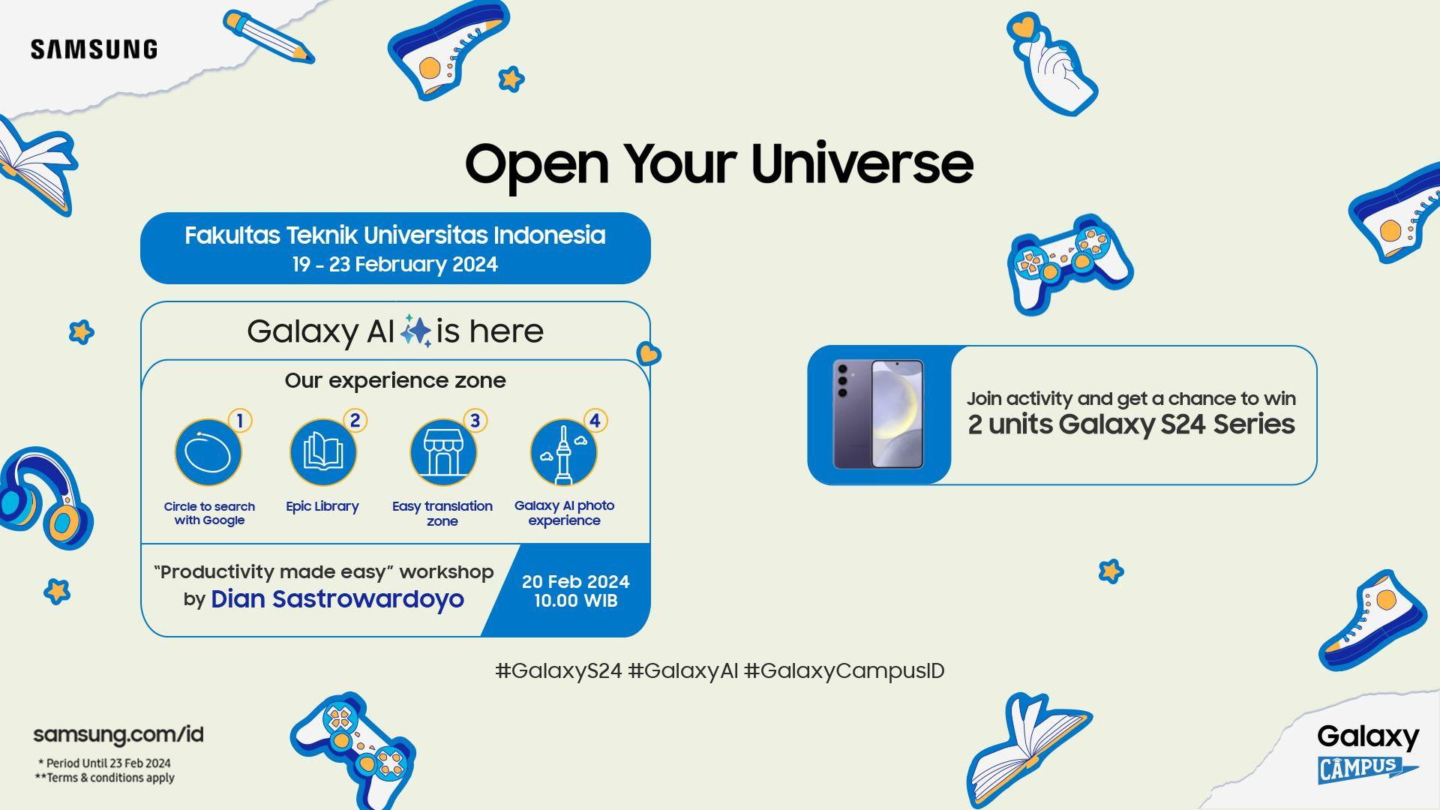
Nantikan Galaxy AI di kampus kamu dan rasakan pengalaman mencoba fitur futuristik dengan Galaxy S24 Series

Sudah nggak sabar ingin langsung mencoba berbagai fitur Galaxy AI? Kabar baiknya, Galaxy Campus akan hadir di lima kampus ternama di Jakarta, Bandung, dan Surabaya: Universitas Indonesia, Universitas Tarumanegara, Bina Nusantara (Binus) Alam Sutera, Universitas Parahyangan, dan Universitas Petra. So, pastikan kamu catat lokasi dan juga tanggalnya, dan jangan sampai ketinggalan untuk hadir di Galaxy Campus terdekat.

Bukan hanya bisa merasakan Galaxy AI secara langsung saja, Samsung juga menghadirkan berbagai promo menarik untuk setiap pembelian Galaxy S24 Series di Galaxy Campus. Kamu bisa mendapat cashback 10 persen dalam setiap pembelian Galaxy S24 Series. Kamu juga bisa merasakan trade-in cashback senilai Rp2.500.000 buat kamu yang ingin upgrade smartphone, atau mendapatkan gratis Galaxy S24 Series Standing Grip Cover senilai Rp599.000 setiap pembelian Galaxy S24 Series. Selain itu, terdapat cashback sebesar 20 persen untuk pembelian wearables terbaru dari Samsung.

Dengan berbagai promo menarik ini, pengguna bisa merasakan era baru mobile AI yang memudahkan produktivitas dan kreativitas di keseharian mereka. Galaxy S24 Ultra hadir mulai dari harga Rp21.999.000 (12/256GB), lalu Galaxy S24+ dibanderol dengan harga mulai Rp16.999.000(12/256GB) sedangkan Galaxy S24 tersedia mulai dari harga Rp13.999.000 (8/256GB).

Info lebih lanjut tentang Galaxy AI bisa dilihat di www.samsung.com/id.

-o0o-
Tentang Samsung Electronics Co., Ltd.
Samsung menginspirasi dunia dan membentuk masa depan dengan ide dan teknologi transformatif. Perusahaan ini mendefinisikan ulang dunia TV, smartphone, wearables, tablet, peralatan rumah tangga, sistem jaringan dan memori, sistem LSI, foundry dan solusi LED, serta menghadirkan pengalaman terhubung yang mulus melalui ekosistem SmartThings dan kolaborasi terbuka dengan para mitra. Untuk berita terkini, silakan kunjungi Samsung Newsroom di news.samsung.com.

Untuk keterangan lebih lanjut:
Fia Handayani  Public Relations Manager  Samsung Electronics Indonesia  Phone: 021-2958 8000  Email: f.handayani@samsung.com | Maghfira Tabrani  Manager  Carl Byoir  Email: maghfira.tabrani@carlbyoir.com

